Российского посла вызвали в МИД Узбекистана из-за слов Захара Прилепина
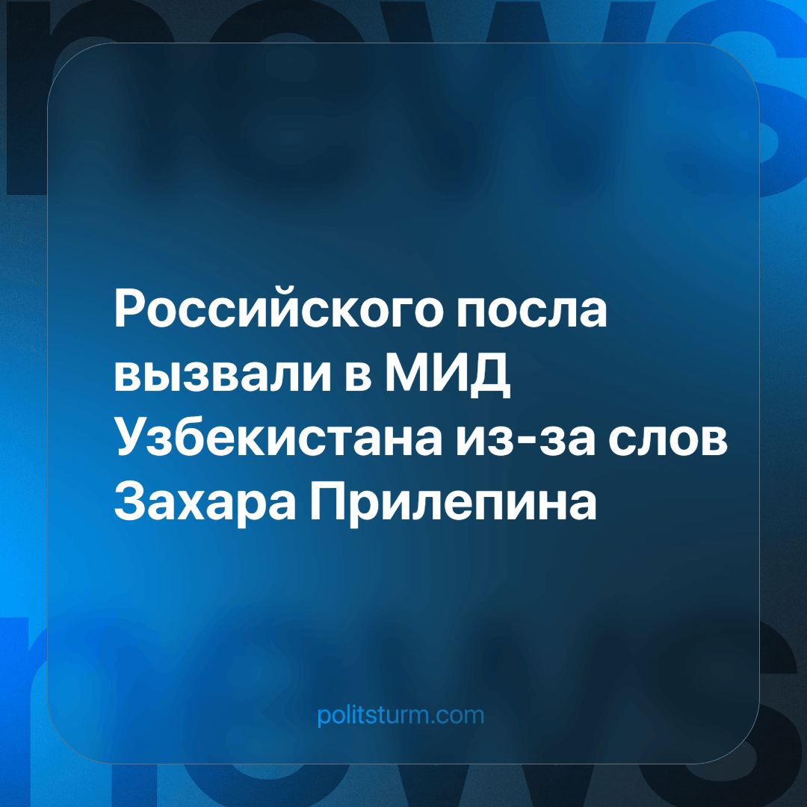

Оригинальная статья
2023-12-27
1 мин. на чтение

В МИД Узбекистана в четверг, 21 декабря, пригласили посла РФ Олега Мальгинова. Причиной стало видео с Захаром Прилепиным, на котором писатель говорит о необходимости присоединения к России стран, из которых «едут к нам гастарбайтеры», упомянув Узбекистан.
На встрече до посла «в принципиальной форме» довели, что в стране с глубокой озабоченностью восприняли высказывание писателя и сопредседателя партии «Справедливая Россия — За правду».
«Подобные заявления, при этом широко распространённые в российских СМИ, носят заведомо провокационный характер и могут негативно отразиться на устоявшиеся исторически дружественные отношения между нашими народами», — говорится в заявлении МИД Узбекистана.
Российский посол Мальгинов ответил, что высказывания Захара Прилепина «даже отдалённо не имеют ничего общего с официальной позицией руководства РФ в отношении дружественного и независимого Узбекистана».
Популизм буржуазных политиков не знает границ. Одной рукой принимая мигрантов и упрощая процедуры приобретения гражданства, другой рукой они постоянно пытаются настроить против них население с помощью своих марионеток.
В реальности причина общественных бед – капитализм, который, в погоне за прибылью, ищет наиболее дешевую рабочую силу и раскалывает рабочих по национальному признаку, чтобы упростить контроль над ними.
Единственным способом остановить эпидемию шовинизма и расизма будет уничтожение рыночной системы, которая намеренно раскалывает рабочих по различным признакам, чтобы продлить своё жалкое существование.
Источник: Фонтанка - «Российского посла вызвали в МИД Узбекистана из-за слов Захара Прилепина» от 21 декабря 2023 г.

Оригинальная статья

